python codes for CF-LIBSマニュアル　2018/9/29　伊庭野健造

**CF-LIBS calibration free Laser Induced Breakdown Spectroscopy**

① 使用するデータを用意

　1.スペクトルデータ

　　実験で取得する

　2.NISTからのピークデータ　(\lib\*.sdat)

　　実験で取得したデータのピークを解析し、NISTにおいてA係数が表示されているピークを同定する。得られたピークについて、A係数やE値などをまとめたファイル。

　3.NISTからのpartition functionデータ(\lib\partition_func\*_pf.dat)

　　NISTにおいて、その粒子種類（W-I, Re-I, Ar-I, Ar-IIなど）についてTeを取得すると表示されるpartition functionをまとめたもの。手動でδTe=0.1eV刻みくらいで取得し、作成しておく。

② “002_LIBS_gaussianFIT_multifile GUI”を起動

なるべくjupyterで。

“func000_Plotset” を使用するので同じフォルダに入れておく。

“func003_GUImatplotlib.py”を使用するので同じフォルダに入れておく。

**ライブラリ設定**

　NISTからのピークデータを使用する。

　flib2 ="../../../../lib/Ta-I-WTa.sdat"が正しく記述されているか確認する。

**ファイル設定**

1. fil_i=list(range(1,30,1)) で解析するデータファイルの番号を指定する。

　上の例では、ファイル１から29までが解析されることになる。

2. x_ini, PeakPosi_ini, Peakbunsan_ini, PeakHeight_iniを設定し、フィッティングの初期値を決める。

3. datadir= “20180925\ME5000”などで、データフォルダの場所を指定する。

4. os.chdir("C:/Users/Ibano/Anaconda3/jupyter/LIBS")で初期フォルダの場所を指定する。

5. プログラム起動🡺GUI画面が現れる。(“func003_GUImatplotlib.py”に移動している。)

　（GUI画面で設定した初期値で、1.で指定したデータファイル全てがフィッティングされる。フィッティングをやり直したければ、1.の設定を変えてもう一度プログラムを起動する。

1.で設定していないファイルは上書きされない。）

**“func003_GUImatplotlib.py”でのフィッティング初期値決定**

1.　Backgroundの信号強度を合わせる。

2.　各ピークの位置を合わせる。（現在はwave2が目的とするピークになっている。）

ピークの位置はfittingではあまり変更されない。

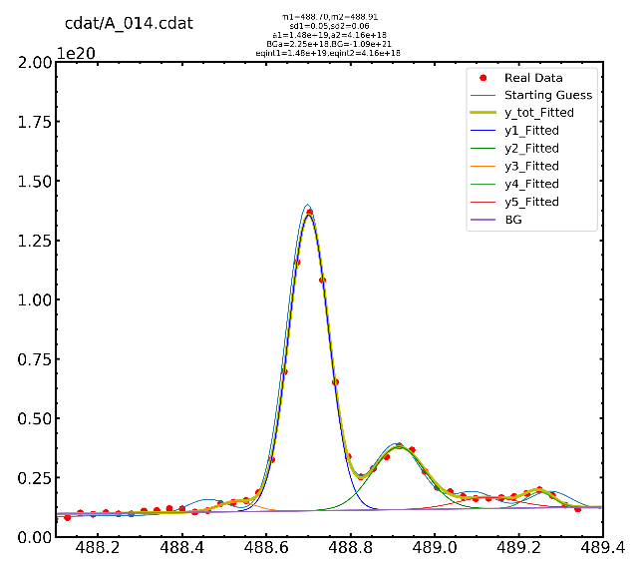例：

peak2

3. 強度・分散などの値を調整し、なるべくデータ（赤い点プロット）に合わせる。

4. setボタンを押すと画面が閉じ、フィッティングが始まる。

5. フィッティング結果画面を確認し、問題がなさそうなら終了。

(拡大したプロットを保存したい場合はフィッティング結果画面の保存ボタンを押してマニュアル保存)

フィッティング終了と同時に、libのピーク情報（*.sdat）が参照され、いくつかの計算のあとに、以下のファイルが生成される。

（もう一度フィッティングすれば上書きされる。）

|  |  |  |
| --- | --- | --- |
| ファイル名 | プログラム上の表記 | 説明 |
| “1-3_Spectral-fit.png” | N/A | フィッティング結果 |
| “temp.dat” | N/A | フィッティングに使用したパラメータ |
| “W-Ta_fitting.dat” | pathOUT | ピーク位置、A係数など、ピークの積分値、  Ln(Ikl/gkAki) (Boltzmannプロットに使用する)  （wave2に対応） |
| “W-Ta_fitting.plot” | pathOUTfit | フィッティング曲線のプロットデータ |

③ “004_LIBS_PeakIntensity_Integral_multifile”を起動

なるべくjupyterで。

“func000_Plotset” を使用するので同じフォルダに入れておく。

“func001_Plotset” を使用するので同じフォルダに入れておく。

“func003_GUImatplotlib.py”を使用するので同じフォルダに入れておく。

計算の流れ（W-Reの場合）

[複数のWピークのフィッティング]

　🡺[それぞれのピークについてのLn(Ikl/gkAki)値の決定]

　　🡺[ Ln(Ikl/gkAki)値とEk値を用いたBoltzmannプロットによる*T*eの決定（傾きから）]

　　　🡺[傾きを使用してReについてBoltzmannプロットでのy切片値(*q*s)の決定]

　　　　🡺[ *T*eからpartition function(Us(*T*e))を決定]

　　　　　🡺[ΣCs=F-1*Σ{Us(*T*e)*exp(*q*s)}=1からF値（実験に依存する修正値）を決定]

🡺[Cs= Us(*T*e)/F*exp(*q*s)からCs値を決定]

**ライブラリ設定**

　NISTからのピークデータを使用する。

　flib1="../../lib/W-I.sdat"が正しく記述されているか確認する。

　このライブラリに基づいて、自動でフィッティングが行われ、Teが計算される。

pathPARTW="../../../../lib/partition_func/W-I_pf.dat"を確認する。

pathPARTW2="../../../../lib/partition_func/Ta-I_pf.dat"を確認する。

**ファイル設定**

1. fil_i=list(range(1,30,1)) で解析するデータファイルの番号を指定する。

2. pathDATA="20180925/ME5000"を確認する。（002_LIBS***.pyで作成した場所）

3. path2nd="W-Ta_fitting.dat"（002_LIBS***.pyで作成したファイル）

データ処理

以下は自動で行われる。

1. pathDATAとfil_iに基づいて実験データファイル名がfil_aにリストとして保存される。

2. fil_aの実験データがXXとYYとして読み込まれる。

3. flib1に記載されているWのスペクトルに対して、フィッティングが行われ、ピーク強度の積分値が計算される。同時にフィッティング結果は“/Wfitting/”に保存される。

4. 得られたピークの積分値についてLn(Ikl/gkAki)値が計算される。

5. Ln(Ikl/gkAki)値とEk値を用いたBoltzmannプロットが最小二乗法でフィッティングされ、傾きから電子温度*T*e、切片から*q*sが計算される。同時に誤差も計算される。

6. Wから得られた傾きを使用し、Reについても切片が計算される。

7. partition関数が読み込まれ、Us(*T*e)が決定される。また、F値も計算される。

8. Cs= Us(*T*e)/F*exp(*q*s)からCs値（濃度）が決定される。

9. 1.~8.を fil_a について繰り返し、結果を “../summary.dat”にまとめて出力する。

以下のファイルが生成されてプログラムが終了する。

|  |  |  |
| --- | --- | --- |
| ファイル名 | プログラム上の表記 | 説明 |
| “4-5Boltzmann.png” | N/A | Boltzmanプロット |
| “BoltzmannPlot.dat” | N/A | Boltzmanプロットにより計算された各種データ |
| “PeakAndIntensity.dat” | N/A | 自動検出されたピークの位置と強度。 （特に使用していない。） |
| “../summary.dat” | N/A | “BoltzmannPlot.dat”をまとめたもの。 |